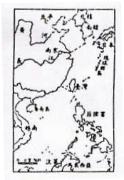
一年 班 座號： 姓名：
一地１
高雄市立右昌國民中學九十四學年度第一學期第一次段考地理科試卷
※答案填在背面答案欄
（ ）1.右圖為台灣的海陸位置圖，若有一艘輪船要運貨到日本，則必須往那一方向航行﹖
(A)西北方(B)東北方(C)西南方(D)東南方。
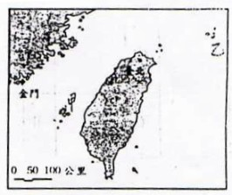
（ ）2.右圖是台灣本島與周圍離島位置圖，金門的張太太要到台北採購年貨，
她所搭乘的飛機，應朝哪一個方向飛﹖ (A)西南方(B)西北方
(C)東南方(D)東北方。
（ ）3.承上題，圖中的甲為澎湖群島，其位置在哪一個海域﹖ (A)太平洋
(B)台灣海峽(C)巴士海峽(D)東海。
（ ）4.小真在中秋節，從台北搭乘8:00(上午)的火車，走北迴鐵路往花蓮一遊，
可是她又怕晒到太陽，請問她應選擇坐在車廂內火車前進方向的哪一個位置﹖ (A)左側(B)右側(C)後段(D)前段。
（ ）5.怡靜在比例尺的地圖上，量得甲、乙兩地的距離是10公分，請問兩地的實際距離應該是多少﹖ (A)0.5公尺(B)5公里(C)0.5公里(D)50公里。
（ ）6.阿甘在台灣全省跑透透，拍了各種地形的照片，請問：在他這本相簿裡，無法看見何種地形景觀﹖ (A)台地(B)高原(C)平原(D)盆地。
（ ）7.橫阻於蘭陽平原和台北盆地間的是那一座山脈﹖ (A)中央山脈(B)玉山山脈(C)阿里山山脈(D)雪山山脈。
（ ）8.台北和台中皆為盆地地形，若以等高線圖來表示，下列何者正確﹖
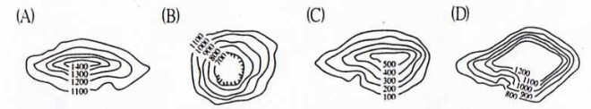
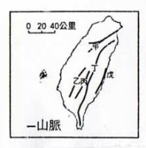

（ ）9.右圖為台灣山脈位置示意圖，請問台北的第一高峰是圖中哪一座山脈﹖
(A)乙(B)丙(C)丁(D)戊。
（ ）10.地圖是學習地理時不可或缺的工具，一般分層設色圖中，所使用的顏色，主要用來代表何種地理意義﹖ (A)雨量多寡(B)植物分布(C)地勢高低(D)土壤肥沃度。
（ ）11.下列哪一條「緯線」通過台灣﹖ (A)0°(B)23.5°S (C)23.5°N (D)66.5°N。
（ ）12.下列關於經線和緯線的敘述，何者不正確﹖ (A)每條經線都等長(B)每條緯線都平行(C)赤道是最大的緯線圈(D)每條緯線均相交於南北極點。
（ ）13.下列各地點，何者最先見到每天日出的第一道曙光﹖ (A)90°E (B)170°W (C)170°E (D)120°E。
（ ）14.台灣的各類地形中，所占比例最高的是 (A)平原(B)盆地(C)山地(D)丘陵。
（ ）15.下列哪一張圖，才是台灣島正確的經緯度位置﹖
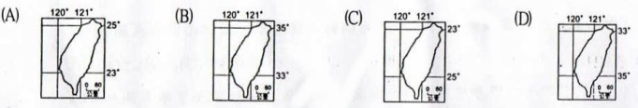

【背面有題】

（ ）16.台灣的行政區畫分中，下列哪一縣市的行政層級和新竹市地位相當﹖ (A)高雄市(B)屏東市(C)台南市(D)彰化
一地２
市。
（ ）17.英國倫敦(經度0°)為晚上12點時，台北(120°E)則是幾點﹖ (A)下午4點(B)早上4點(C)中午12點(D)上午8點。
（ ）18.下列哪一種作用，較常出現在河川的上游﹖ (A)風化(B)堆積(C)侵蝕(D)搬運。
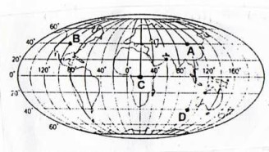
（ ）19.下列何者可以清楚的看到地面土地利用的情形﹖ (A)等高線地形圖(B)分層設色圖(C)航空照片(D)地形剖面圖。
（ ）20.右圖中哪兩地之間沒有時差存在﹖ (A)A和D (B)B和C
(C)C和D (D)A和D。
（ ）21.承上題，A～D四個地圖，何地時間最慢﹖
(A)A (B)B (C)C (D)D。
（ ）22.附下圖為某一島嶼圖，圖中甲、乙兩點的直線距離約幾公里﹖ (A)100 (B)150 (C)200 (D)250。
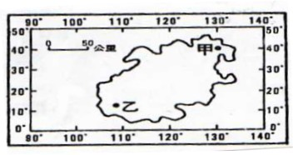

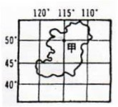
（ ）23.表示一個地區的位置，通常有兩種，一是相對位置，一是絕對位置，請問右圖中關於
甲的位置敘述何者正確﹖ (A)東經115°，南緯50°，此為絕對位置
(B)東經115°，南緯50°，此為相等位置(C)西經115°，北緯50°，此為相對位置
(D)西經115°，北緯50°，此為絕對位置。
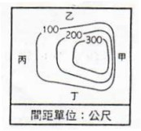
（ ）24.某一山丘的等高線如右圖，請問何處坡面最陡﹖ (A)丁(B)丙(C)乙(D)甲。
（ ）25.何種地質活動造成台灣的五大山脈與世界最高的喜馬拉雅山等山川地貌﹖
(A)火山活動(B)地震活動(C)斷層活動(D)板塊運動。

答案欄：
1. |  | 2. |  | 3. |  | 4. |  | 5. |  | 6. |  | 7. |  | 8. |  | 9. |  | 10.
11. |  | 12. |  | 13. |  | 14. |  | 15. |  | 16. |  | 17. |  | 18. |  | 19. |  | 20.
21. |  | 22. |  | 23. |  | 24. |  | 25.

